新能源电力解决方案分析报告
山东盛泰药业-EMC模式第三方投资优化
场景类型：user_side_storage 省份：

专家分析结论

总体评价
山东盛泰药业-EMC模式第三方投资优化（user_side_storage）整体投资价值评为「一般，需审慎评估」。
项目配置光伏2.0MWp、储能2.0MW/4.0MWh（年循环634次）。
光伏资源来源：default_full_load_hours；风资源来源：no_wind_resource。

财务分析
项目全投资内部收益率 (IRR) 为 13.45%，净现值 (NPV) 为313万元。
项目在财务上可行。
考虑70%负债融资后，权益IRR达到26.23%（杠杆倍数2.0倍）。
静态回收期6年（动态回收期9年）。
偿债覆盖率 DSCR 为1.72，满足银行可贷标准（>1.2）。
平准化成本：系统LCOE=0.4798元/kWh；储能LCOS=0.1365元/kWh。
分项成本：光伏=0.3134；储能=0.1365

收益与能源成本
项目投产后年能源成本由基线1,080万元降至973万元，年节省0万元。
绿电覆盖率9.9%。
新能源自行消纳率100.0%。

排放分析
基线碳排放7,432 tCO₂e/年，项目后排放5,061 tCO₂e/年，年减排2,372 tCO₂e。
- - 减排路径「工艺/热源替代与能效提升」：减排0 tCO₂e，占比0.0%。
- - 减排路径「绿电/光伏/储能替代购电排放」：减排2,372 tCO₂e，占比100.0%。

敏感性分析
- - 设备投资上升10%：年收益影响0万元。
- - 发电量下降10%：年收益影响-18万元IRR-2.00pct。
- - 绿电覆盖率下降5%：年收益影响-9万元IRR-0.99pct。
- - 蒙特卡洛模拟（500次）：P10=11.6%、P50=13.5%、P90=15.4%13.5% 中位数，90%概率 ≥11.6%。

注意事项
- - 数据缺口：project_info.province
- - 数据缺口：network_and_design.point_of_connection
- - 数据缺口：resource_data.solar.hourly_generation_profile_kw / monthly_irradiation_kwh_per_m2
- - 数据缺口：province profile not found
- - 提示：光伏发电量当前基于 default_full_load_hours 估算，资源精度仍可提升。

结论建议
项目经济性可行，但需关注边界条件变化风险。
本报告基于当前输入条件生成，结论仅供前置方案参考，不替代正式可研或投决用报告。

1. 项目概况
项目 | 内容
项目名称 | 山东盛泰药业-EMC模式第三方投资优化
场景类型 | user_side_storage
省份/地区
储能策略 | peak_shaving
数据完整度 | high / 100

2. 推荐方案
设备 | 规模 | 说明
光伏 | 2.0 MWp | 年发电 1,777 MWh
风电 | 0 MW | 年发电 0 MWh
储能 | 2.0 MW / 4.0 MWh | 年循环 634 次
调度策略：peak_shaving
日储能循环：1.736 削峰量：636 kW

储能月度充放电量
月份 | 充电 (MWh) | 放电 (MWh)
1 | 236 | 219
2 | 214 | 197
3 | 234 | 216
4 | 224 | 207
5 | 230 | 212
6 | 221 | 204
7 | 228 | 210
8 | 229 | 211
9 | 225 | 207
10 | 235 | 216
11 | 230 | 212
12 | 242 | 223
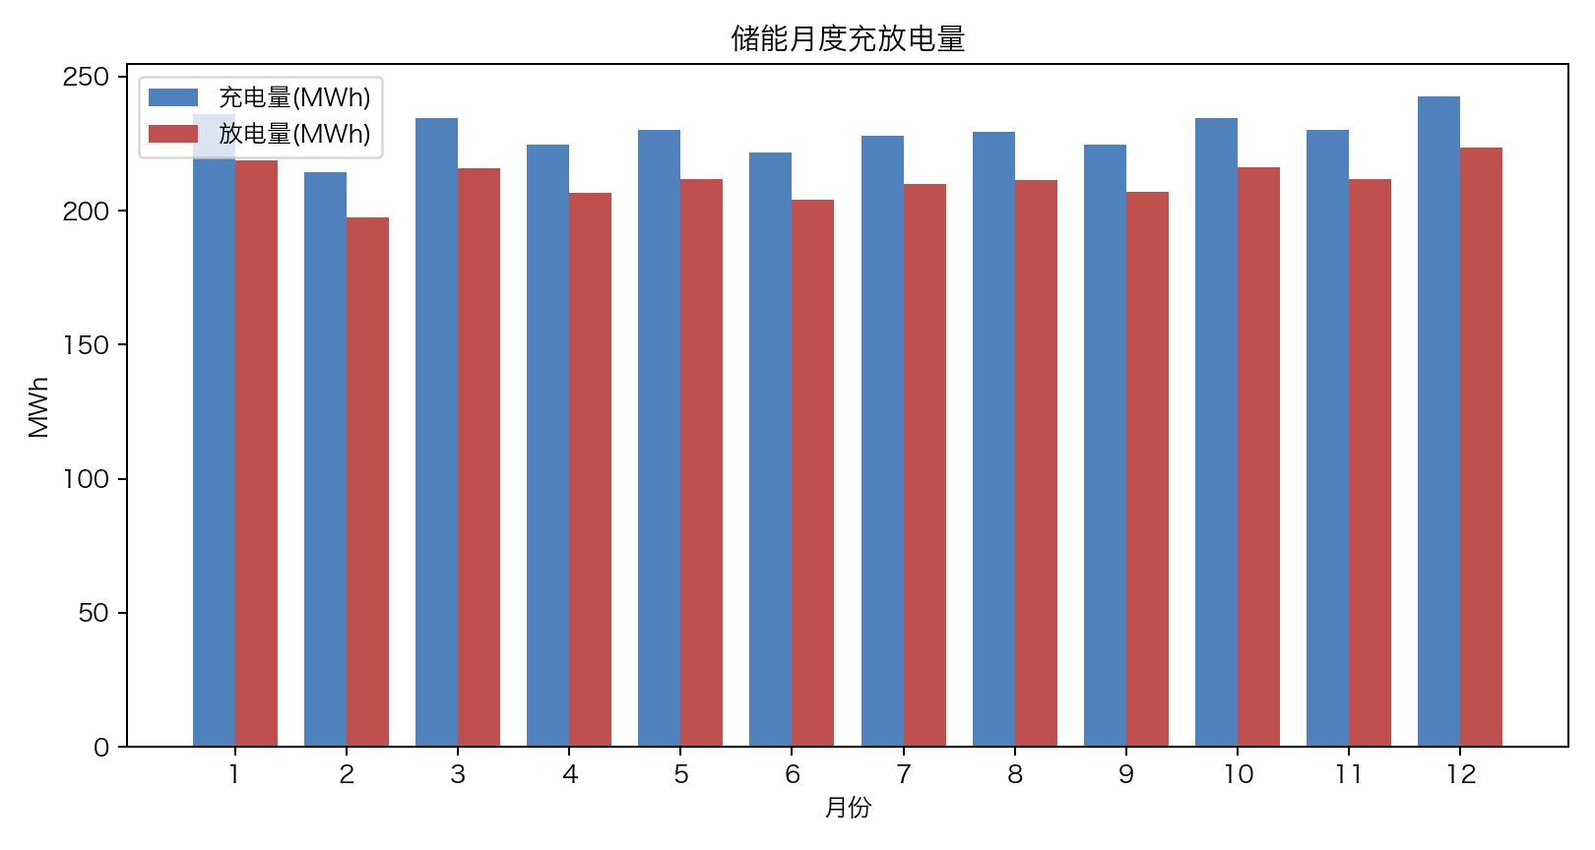

3. 发电量及绿电覆盖率
指标 | 数值
年光伏发电量 | 1,777 MWh
年风电发电量 | 0 MWh
年总发电量 | 1,777 MWh
年储能放电量 | 2,535 MWh
年购电量 | 13,513 MWh
绿电覆盖率 | 9.9%
新能源自行消纳率 | 100.0%

4. 财务分析
财务指标 | 数值
项目总投资 (CAPEX) | 980 万元
年运营成本 (OPEX) | 15 万元
年收益/节费 | 231 万元
Project IRR | 13.45%
Equity IRR（70%负债） | 26.23%
净现值 (NPV) | 313 万元
权益净现值 (Equity NPV) | 435 万元
静态回收期 | 6.0 年
动态回收期 | 9.0 年
总投资收益率 (ROI) | 14.7%
净资产收益率 (ROE) | 49.1%
偿债覆盖率 (DSCR) | 1.716
系统平准化度电成本 (LCOE) | 0.4798 元/kWh
平准化储能成本 (LCOS) | 0.1365 元/kWh
光伏 LCOE | 0.3134 元/kWh
风电 LCOE | None 元/kWh
储能 LCOS | 0.1365 元/kWh
基线年能源成本：1,080 万元

收益拆解
收益项 | 金额
储能节费/削峰收益 | 94 万元
光伏自发自用收益 | 100 万元
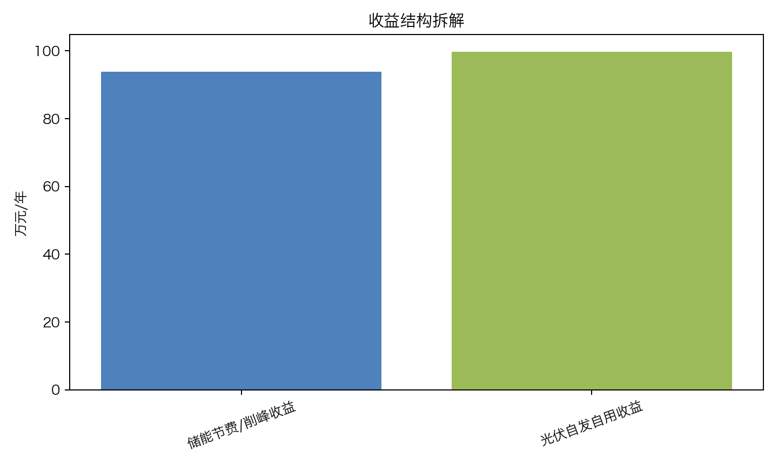
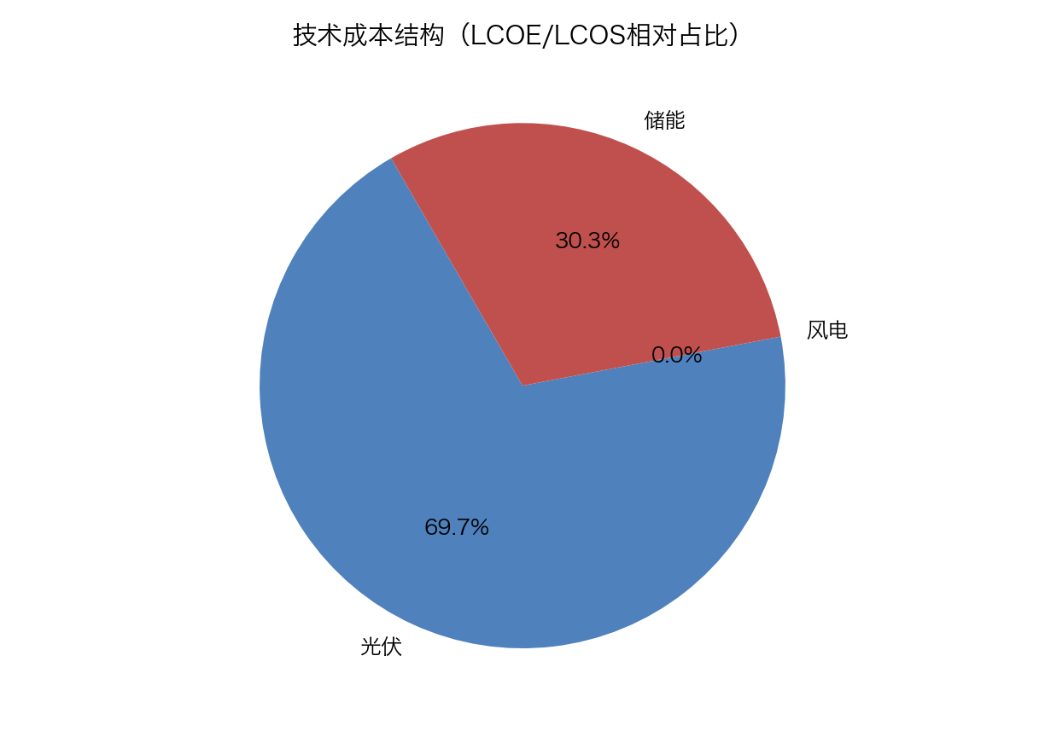

项目现金流曲线
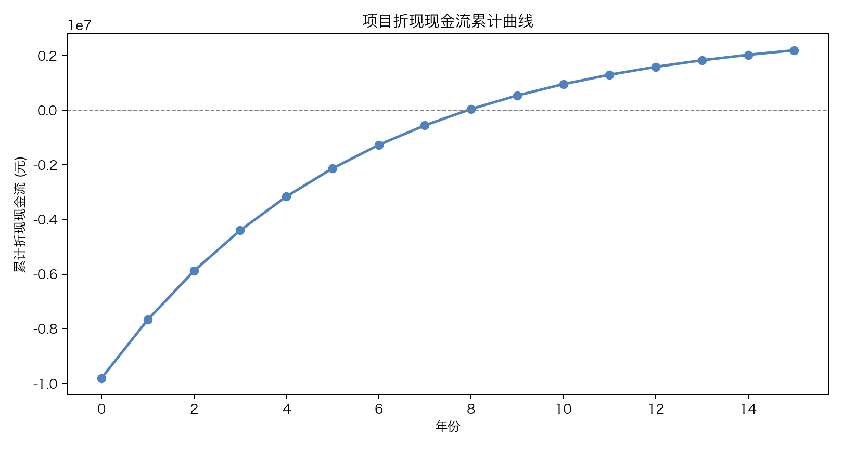

5. 融资结构分析
融资模式：贷款
权益 IRR：26.23% （项目 IRR 13.45%，杠杆放大 2.0x）
DSCR 最低值：1.716 （银行可贷标准：>1.2）

6. 碳减排分析
指标 | 数值
基线排放 | 7,432 tCO₂e
项目后排放 | 5,061 tCO₂e
年减排量 | 2,372 tCO₂e
声明目标 | 需按范围一/二边界、环境属性归属和外部核证要求进一步确认零碳声明边界

7. 风险与敏感性分析

7.1 单变量敏感性
因素 | 收益影响 | 敏感度
设备投资上升10% | 0 元
发电量下降10% | -175,284 元
绿电覆盖率下降5% | -87,654 元

7.2 双变量敏感性热力图（CAPEX × 发电量）
IRR 矩阵（%）:
CAPEX\发电量 | 90% | 100% | 110%
90% | 11.5 | 13.5 | 15.7
100% | 11.5 | 13.5 | 15.7
110% | 11.5 | 13.5 | 15.7

7.3 蒙特卡洛 IRR 模拟
模拟次数：500 次
P10（乐观） | P50（中位数） | P90（悲观）
11.6% | 13.5% | 15.4%
置信度：90% 概率 IRR ≥ 11.6%

7.4 Tornado 敏感性图
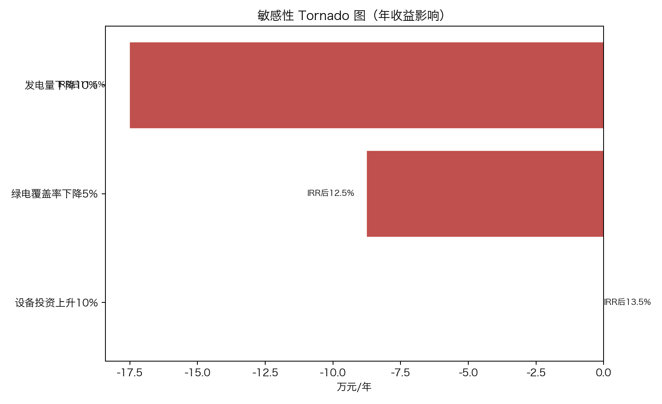

7.5 风险提示
- ⚠ 光伏发电量当前基于 default_full_load_hours 估算，资源精度仍可提升。

8. 数据质量
数据质量评分：100/100 等级：high
- [missing] load_data.load_series_kw: load_data.load_series_kw 缺失或为空。
- [missing] load_data.cooling_load_series_kw: load_data.cooling_load_series_kw 缺失或为空。
- [missing] load_data.heating_load_series_kw: load_data.heating_load_series_kw 缺失或为空。
- [missing] resource_data.solar.hourly_generation_profile_kw: resource_data.solar.hourly_generation_profile_kw 缺失或为空。
- [missing] resource_data.wind.hourly_generation_profile_kw: resource_data.wind.hourly_generation_profile_kw 缺失或为空。
- [missing] resource_data.wind.wind_speed_series_mps: resource_data.wind.wind_speed_series_mps 缺失或为空。
- [missing] charging_data.arrival_profile: charging_data.arrival_profile 缺失或为空。

— 报告完 —

